**1η Φάση: Ψυχολογικής και γνωστικής προετοιμασίας**

ΤΙΤΛΟΣ ΕΡΓΟΥ: Υπεύθυνος Πολίτης Καλύτερος Πλανήτης.

Τάξη: Δ΄ Δημοτικού

Σχολείο: 1ο Δημοτικό Σχολείο Μουρικίου

Αριθμός μαθητών/τριών: 9

Χρονική διάρκεια: Μάρτιος έως Μάϊος 2023

Αξιοποιώντας τη φαντασία, τη δημιουργικότητα τη δυνατότητα πρωτότυπης σκέψης των μαθητών/τριών, προχωρήσαμε στην εξεύρεση λύσεων, τη διατύπωση προτάσεων και τη διάχυσή τους σχετικά με τη βιώσιμη λύση του βασικού καθημερινού προβλήματος που είναι η διαχείριση των οικιακών και αστικών απορριμμάτων. Κινηθήκαμε στο τρίπτυχο κοινωνία- οικονομία- περιβάλλον μέσα από την ανάπτυξη της ενσυναίσθησης, προσφέροντας εξαιρετικές εμπειρίες που περιέχουν πανανθρώπινες αξίες στις οποίες προσπαθήσαμε να φτάσουμε με επιστημονικό τρόπο μέσα από τις ρομποτικές μας κατασκευές και τον προγραμματισμό τους. Ακολουθήσαμε τη μέθοδο project, την ομαδοσυνεργατική μάθηση, τη διερεύνηση, τη διαχείριση πληροφοριών, τον έλεγχο εγκυρότητας των πληροφοριών, τον αναστοχασμό, τη μεταγνώση με στόχο την καλλιέργειας κουλτούρας ορθής περιβαλλοντικής συνείδησης μέσα από τον άξονα της κυκλικής οικονομίας στο τρίπτυχο κοινωνία- οικονομία- περιβάλλον όπως ορίζεται από την Ατζέντα 2030 των Ηνωμένων Εθνών. Η επιλογή του σχεδίου συνεργατικής έρευνας/ μέθοδος project, πραγματοποιήθηκε γιατί είναι ένας τρόπος ομαδικής διδασκαλίας όπου οι μαθητές/τριες μέσα από τη συνεργασία της ομάδας με βιωματικό κι επικοινωνιακό τρόπο ασχολούνται με προβλήματα και απορίες που έχουν από την καθημερινή τους ζωή και τον κοινωνικό περίγυρο ( Δημητριάδου,2016). Ενθάρρυνε τους μαθητές/τριες να παίρνουν πρωτοβουλίες και αποφάσεις μέσα από τη συνεργασία με τα μέλη της ομάδας τους και τον/την εκπαιδευτικό. Πρόσφερε στους μαθητές/τριες την ευκαιρία να αναπτύξουν συνεργατική κουλτούρα, δεξιότητες οργάνωσης, κριτικές ικανότητες και δημιουργικότητα μέσα σε ένα πλαίσιο αλληλοϋποστήριξης. Ενώ η ανατροφοδότηση και η επιβεβαίωση προέκυψε από το τελικό παραγόμενο προϊόν ( Δημητριάδου, 2016).

Ο ρόλος της εκπαιδευτικού ήταν ενθαρρυντικός, υποστηρικτικός, συνέβαλλε στην ανάληψη πρωτοβουλιών των παιδιών, στην ανάπτυξη της κριτικής τους σκέψης και την καλλιέργεια των δεξιοτήτων του 21ου αιώνα.

Συγκεκριμένα λάβαμε υπόψιν μας τους 17 Στόχους Βιώσιμους Ανάπτυξης και την ατζέντα του 2030 (in action for a better world, n.d. • Ηνωμένα Έθνη, n.d.•ΣΒΑ, n.d.•United Nations, n.d.) εστιάζοντας στα παρακάτω σημεία:

* Τη Βιώσιμη και επαρκή χρήση των φυσικών πόρων ως το 2030.
* Τη μείωση των παραγόμενων αποβλήτων ανά άτομο σε τρόφιμα σε όλη την αλυσίδα παραγωγής και εφοδιασμού ως το 2030.
* Ως το 2020 την επίτευξη ορθής διαχείρισης χημικών και όλων των αποβλήτων, μείωση των εκπομπών τους στο νερό, το έδαφος και τον αέρα για τη βελτίωση της υγείας ανθρώπων και περιβάλλοντος.
* Ενίσχυση της ανακύκλωσης και επαναχρησιμοποίησης στα πλαίσια της πρόληψης για μείωση της παραγωγής αποβλήτων ως το 2030.
* Ως το 2030 όλοι οι άνθρωποι να ενημερωθούν και να ευαισθητοποιηθούν σχετικά με τη Βιώσιμη Ανάπτυξη και τον τρόπο ζωής που βρίσκεται σε αρμονία με τη φύση.

Με αριθμητικά μεγέθη:

* Το 1/3 του παραγόμενου φαγητού καταλήγει στους κάδους απορριμμάτων ή καταστρέφεται λόγω λανθασμένων πρακτικών στη συγκομιδή και τη μεταφορά (United Nations, n.d.).

Σύμφωνα με τους 17 ΣΒΑ, η υπεύθυνη παραγωγή με σεβασμό στους φυσικούς πόρους, οι ανανεώσιμες μορφές ενέργειας μπορούν να διασφαλίσουν βιώσιμη, σύγχρονη ενέργεια για όλους επιτυγχάνοντας οικονομικά, κοινωνικά και περιβαλλοντικά θετικά αποτελέσματα. Βιώσιμες πόλεις και ασφαλείς με υπεύθυνη παραγωγή και κατανάλωση. Με μείωση των οικιακών και όλων των αποβλήτων και βελτίωση της ζωής όλων.

Στον κόσμο μας που αντιμετωπίζει πολυάριθμα περιβαλλοντικά προβλήματα, η ευαισθησία των ανθρώπων για καταναλωτικές συνήθειες που είναι φιλικές προς το περιβάλλον έχει ζωτική σημασία για τις επόμενες γενιές (Erdelhun, Gunduz,2021).

Βιβλιογραφικά η πράσινη κατανάλωση αναφέρεται ως τα 5R (Jongle, et. al., 2008, από Λάζαρη, 2020). Reduce/Μείωσε. Revaluate/Επαναξιολόγησε. Reuse/Επαναχρησιμοποίησε. Recycle/Ανακύκλωσε. Rescue/Διάσωσε.

Στηριχτήκαμε στα 5R προχωρήσαμε στη διαχείριση των απορριμμάτων που παράγει ο άνθρωπος με τη βοήθεια ρομποτικών εξοπλισμών και του προγραμματισμού αυτών.

Στόχοι:

* Έρευνα από έγκυρες πηγές για τη σωστή ενημέρωση σχετικά με το θέμα.
* Κατανόηση της σπουδαιότητας και αναγκαιότητας της ορθής διαχείρισης των απορριμμάτων ως ένδειξη σεβασμού και πολιτισμού προς το περιβάλλον , την κοινωνία, την οικονομία.
* Διατύπωση προτάσεων με τρόπους ελκυστικούς και αποτελεσματικούς με στόχο την ενημέρωση μαθητών/τριών, οικογενειών, φορέων, συλλόγων της τοπικής κοινωνίας και όχι μόνο.
* Χρήση της τεχνολογίας για την παρουσίαση και προώθηση των προτάσεων με εργαλεία web2.
* Υιοθέτηση συμπεριφορών σωστής διαχείρισης οικιακών και αστικών απορριμμάτων με αποτέλεσμα τη μείωση του όγκου των σκουπιδιών που καταλήγουν στις χωματερές, την ανακύκλωση, την επαναχρησιμοποίηση, την μείωση της ενέργειας που απαιτείται για τη δημιουργία νέου υλικού από την αρχή.
* Δημιουργία Ψηφιακής Αφήγησης στο ελεύθερο λογισμικό ανοιχτού τύπου Scratch με στόχο την εμπέδωση της γνώσης και τη διάχυσή της σε γονείς, συμμαθητές, φορείς και μέλη της τοπικής κοινωνίας.
* Προώθηση του καφέ κάδου για τη διαχείριση των βιοαποβλήτων και την παραγωγή φυσικού λιπάσματος κομπόστ με τη χρήση ρομποτικών εξοπλισμών ανοιχτού λογισμικού και του προγραμματισμού του, μακέτας για τη μοντελοποίηση της διαδικασίας.
* Δημιουργία επιδαπέδιου παιχνιδιού με διεπαφές μέσα από τη χρήση ρομποτικού εξοπλισμού και του προγραμματισμού του/ περιβάλλον προσομοίωσης, στο πλαίσιο αξιολόγησης και διάχυσης του έργου.
* Πρακτική εφαρμογή της Κυκλικής Οικονομίας, συνειδητοποίηση της σημασίας της Κυκλικής Οικονομίας σε επίπεδο κοινωνικό και ατομικό.
* Ανάπτυξη της υπολογιστικής σκέψης, της κριτικής σκέψης και των ήπιων δεξιοτήτων των μαθητών/τριών.
* Χρήση της εκπαιδευτικής ρομποτικής και του προγραμματισμού για την ανάπτυξη της ικανότητας επίλυσης πραγματικών προβλημάτων:
* Μείωση του όγκου των αποβλήτων.
* Εξοικονόμηση φυσικών πόρων.
* Εξοικονόμηση ενέργειας
* Ευαισθητοποίηση και κατανόηση της σπουδαιότητας της πράσινης οικονομίας.

**Βήμα 1ο**

**Συνοχή ομάδας:**

* **Επιλογή ονόματος ομάδας.**

**Τα παιδιά προβληματίστηκαν σχετικά με το όνομα της ομάδας τους. Πρότειναν διάφορα ονόματα. Παρουσίασαν τα επιχειρήματά τους υποστηρίζοντας τις επιλογές τους. Στο τέλος με τη δημοκρατική διαδικασία της ψηφοφορίας ολοκληρώθηκε η επιλογή του ονόματος της τάξης. Η ομάδα ονομάζεται : Απίθανοι! Τα παιδιά έφτιαξαν καρτέλες – κονκάρδες με το όνομα της ομάδας και το βαφτιστικό τους όνομα, τις οποίες φοράν στα μπλουζάκια τους στη διάρκεια υλοποίησης των δραστηριοτήτων του έργου.**

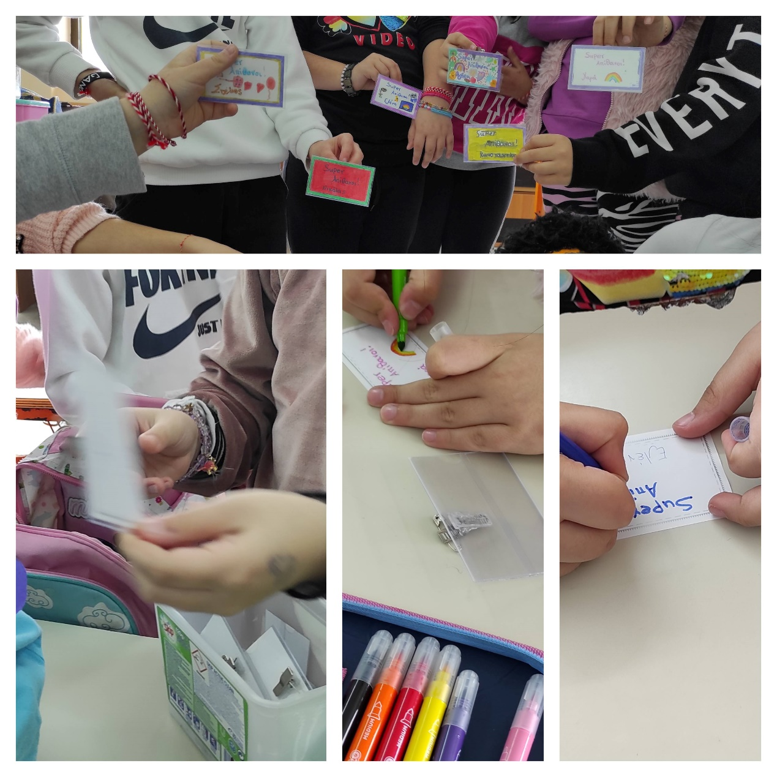

ΤΑΥΤΟΤΗΤΕΣ ΤΩΝ ΜΕΛΩΝ ΤΗΣ ΟΜΑΔΑΣ

* **Η Μασκότ της ομάδας**

**Η Μασκότ της ομάδας κατασκευάστηκε με απλά ανακυκλώσιμα υλικά, η κατασκευή της και η παρουσία της σε όλη τη διάρκεια υλοποίησης του έργου συνέβαλλε στη συνοχή της ομάδας και στην εξέλιξη των δραστηριοτήτων. Ο Άλκης η μασκότ μας κατασκευάστηκε με ξύλο, φελιζόλ, γυψόγαζα, υφάσματα και μαλλάκι πλεξίματος. Το σύνθημά του είναι «όχι στη βία ναι στη φιλία». Αποτέλεσε τον από μηχανής θεό σε περιπτώσεις που η έρευνα ή η τεχνολογική υποστήριξη του έργου παρουσίαζε δυσκολίες. Συνέβαλλε στην εξέλιξη του έργου μέσα από γρίφους και την ανάθεση δράσεων στα μέλη της ομάδας.**

**Κατασκευή της αγαπημένης μας Μασκότ του Άλκη**

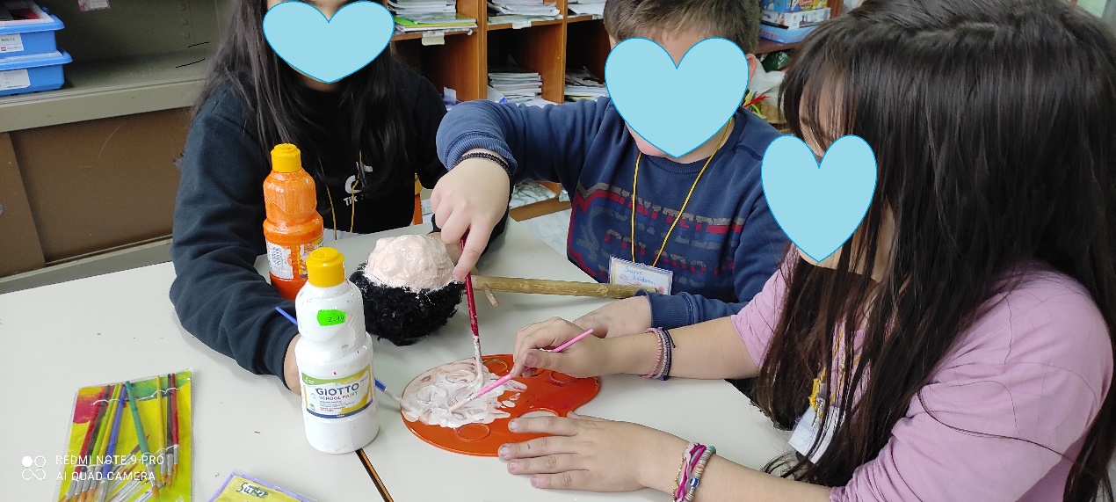

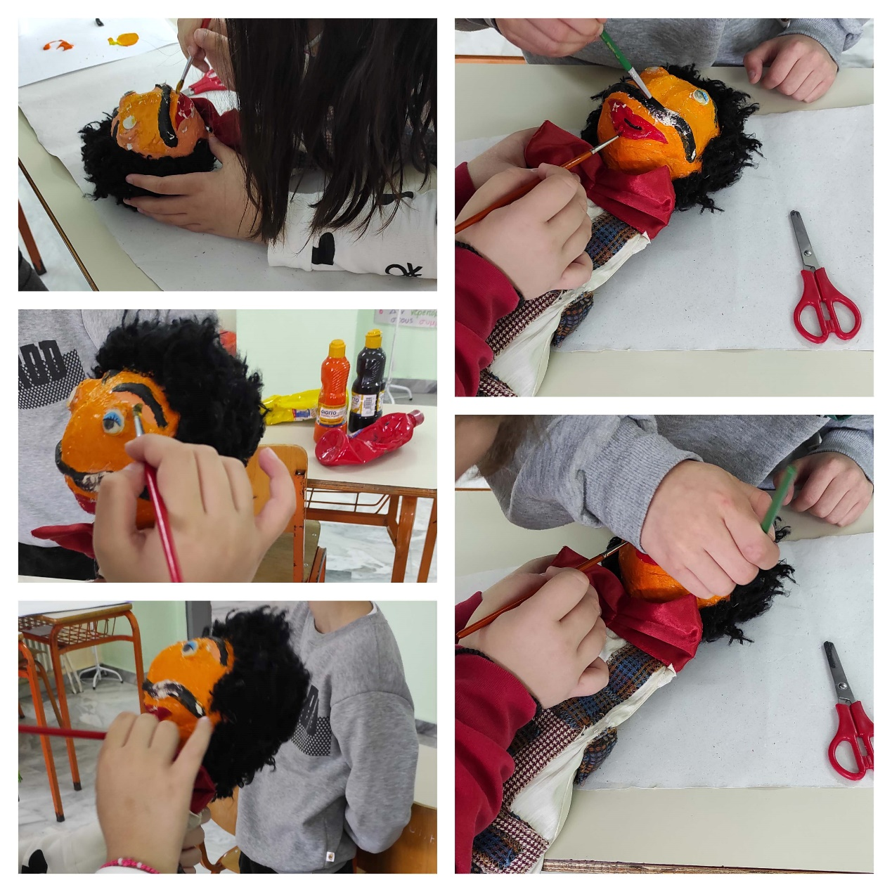

ΚΑΤΑΣΚΕΥΗ ΤΗΣ ΜΑΣΚΟΤ ΜΑΣ ΤΟΥ ΑΛΚΗ

**Φιλοξενία του Άλκη στα σπίτια των παιδιών και συμμετοχή του στις διαδικασίες διερεύνησης.**

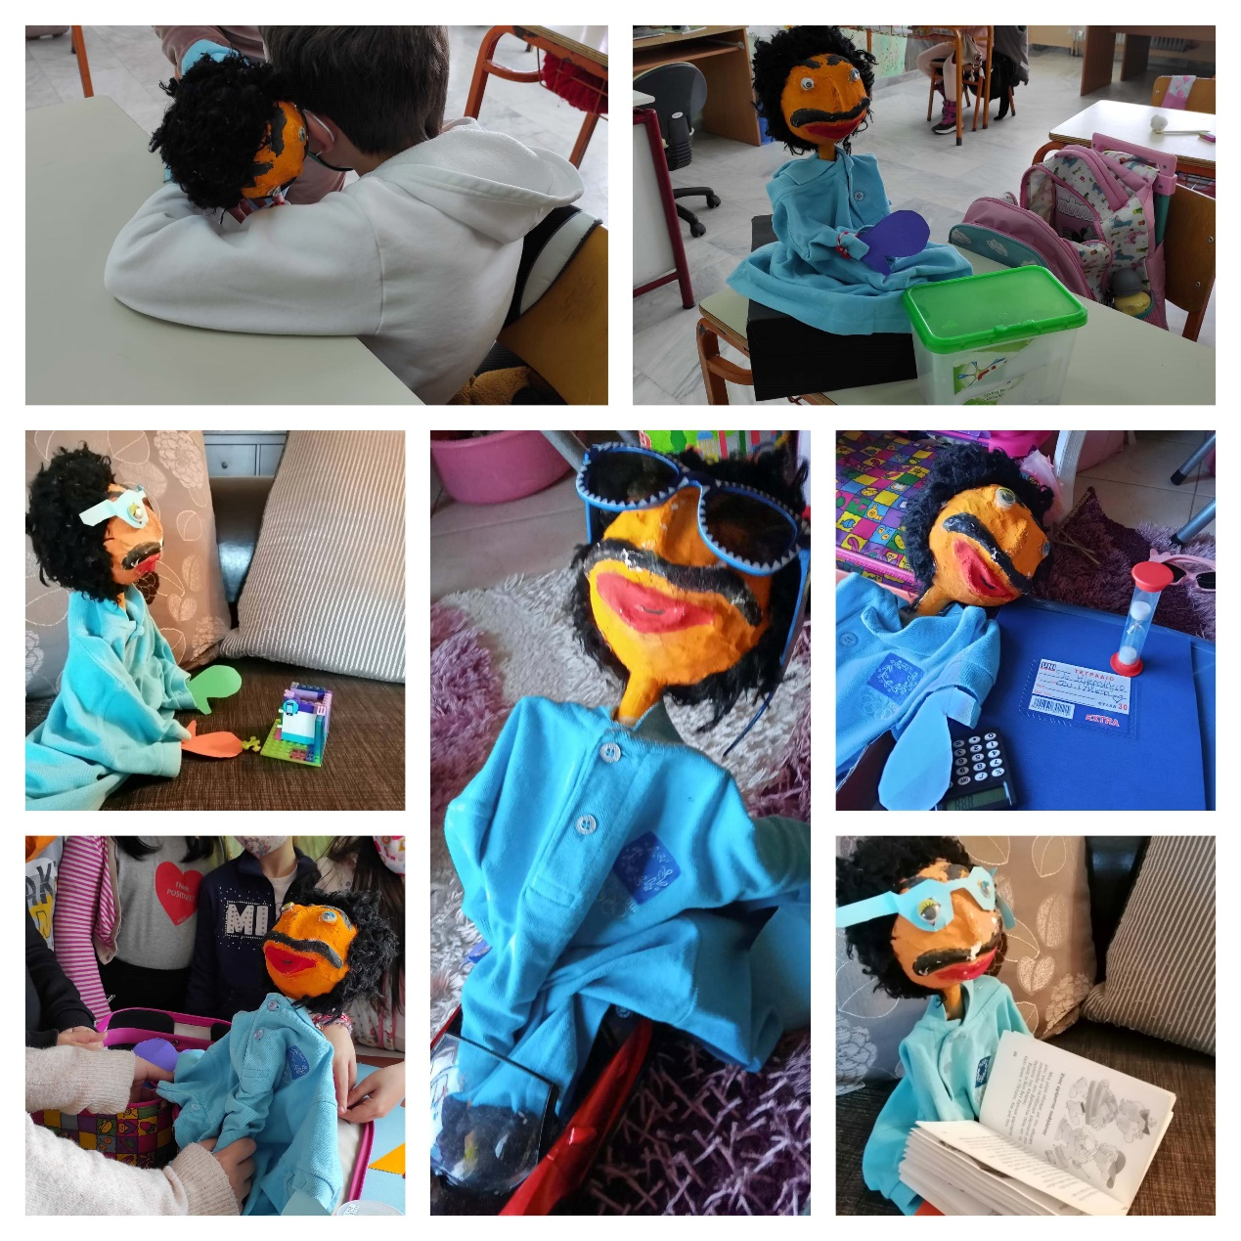

Ο ΑΛΚΗΣ ΣΤΗ ΖΩΗ ΜΑΣ

* **Η Σημαία της ομάδας**

**Η ομάδα εμπνεύστηκε, σχεδίασε και κατασκεύασε την σημαία της. Η σημαία κατασκευάστηκε στο πλαίσιο της διάσωσης και επαναχρησιμοποίησης υλικών. Το ύφασμά της ήταν ένα αντρικό λευκό πουκάμισο. Διακοσμήθηκε με ζωγραφιές των παιδιών. Φέρει στο κέντρο της το όνομα της ομάδας. Στερεώθηκε σε μια ξύλινη γκλίτσα που μας χάρισε παππούς μαθητή. Η σημαία συνέβαλλε στη συνοχή και την εμψύχωση των μελών της ομάδας. Κατείχε κεντρική θέση στον χώρο της αίθουσας. Συνόδεψε την ομάδα σε κάθε εξόρμηση εκτός αίθουσας και εκτός σχολείου.**

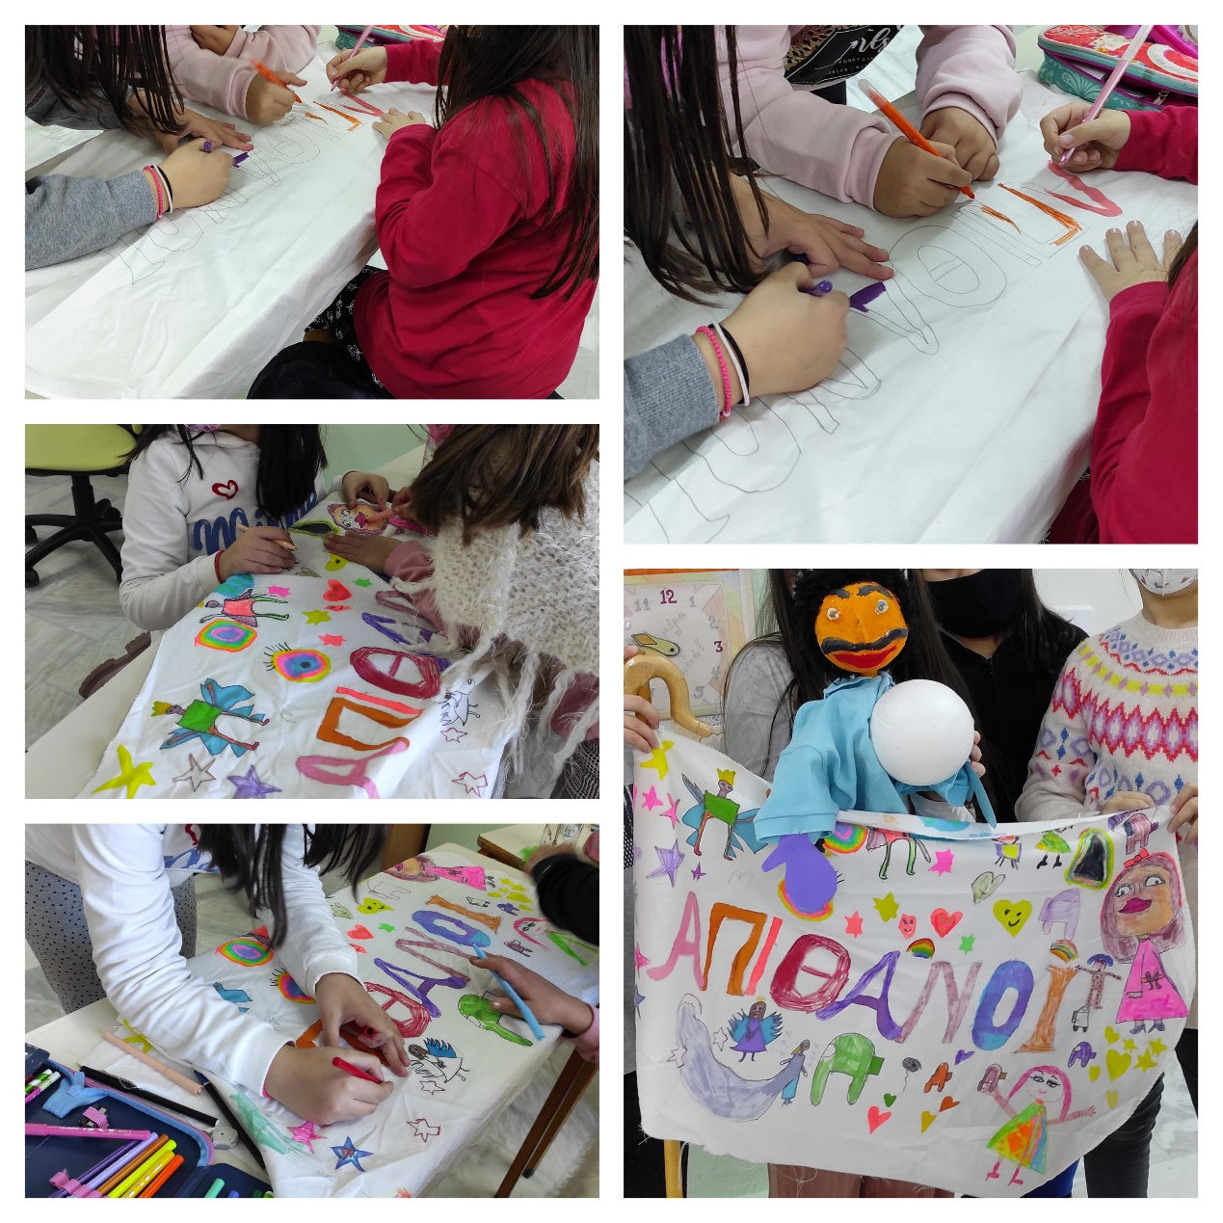

ΣΗΜΑΙΑ ΟΜΑΔΑΣ

* **Ο Πλανήτης των Απίθανων**

**Τα παιδιά πρότειναν να φτιάξουμε τον δικό μας πλανήτη. Τον πλανήτη των Απίθανων. Ο πλανήτης φέρει το όνομα της ομάδας μας. Στον πλανήτη μας πρωταγωνιστούν τα ανθρωπιστικά ιδεώδη, η συνεργασία, η φιλία, η συμπερίληψη, η ενσυναίσθηση, ο σεβασμός, η αγωνιστική διάθεση να υπερασπιστούν οι Απίθανοι τον πλανήτη Γη μέσα από δράσεις σε ρόλο υπερηρώων. Σ**τον Πλανήτη των Απίθανων είναι: «Όλοι διαφορετικοί, όλοι ίδιοι» και οι κάτοικοι έχουν στόχο να συμβάλλουν στη δημιουργία ενός καλύτερου κόσμου και στη βελτίωση της ποιότητας της ζωής πάνω στον πλανήτη.

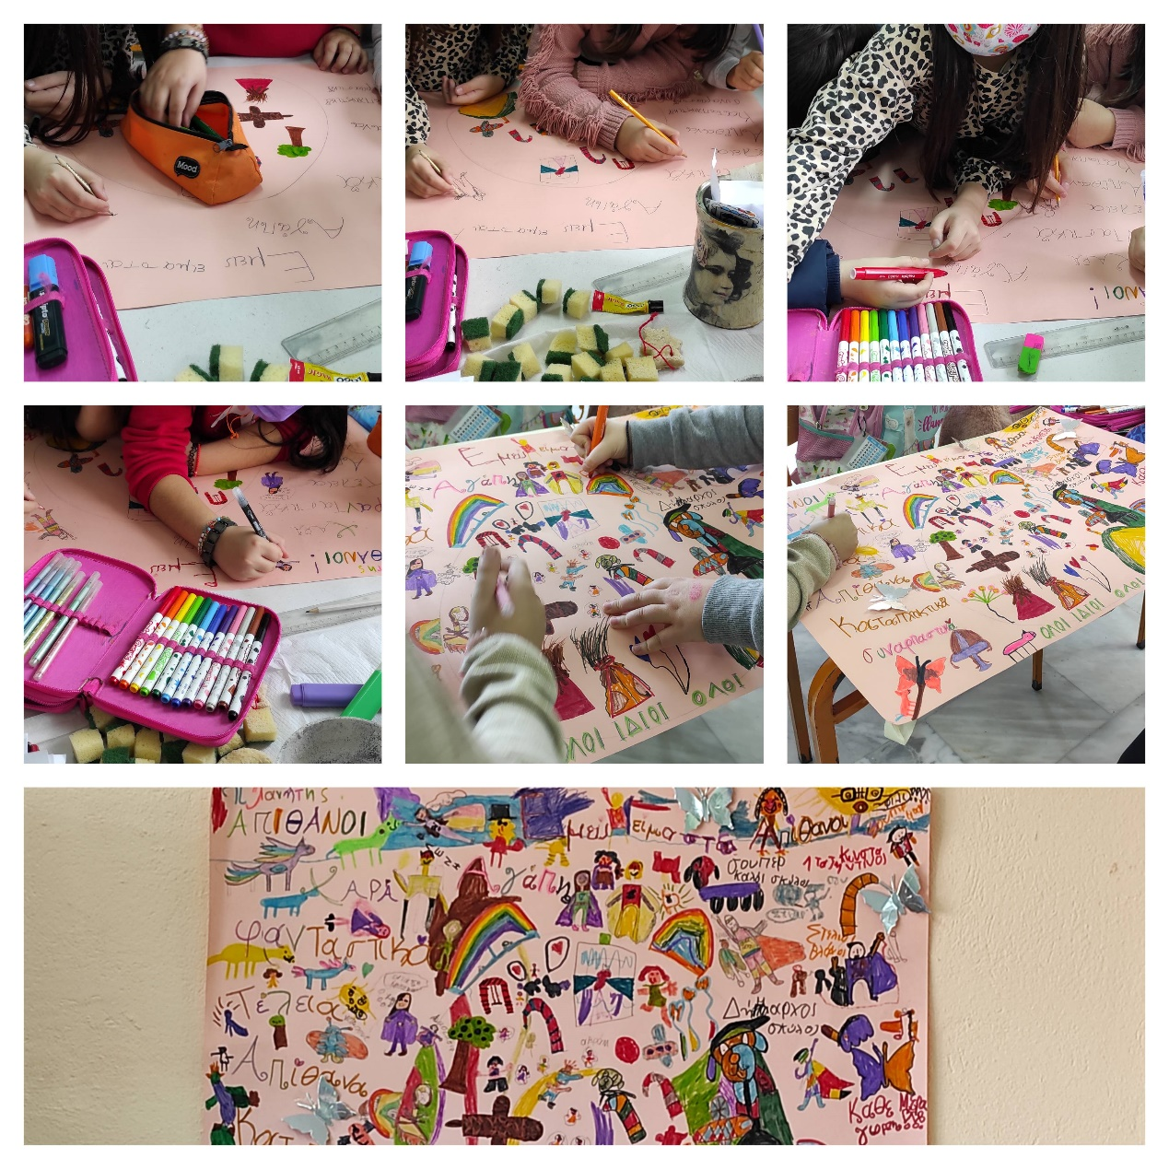

ΠΛΑΝΗΤΗΣ ΑΠΙΘΑΝΟΙ

**2ο Βήμα:**

Στάδιο Γνωστικής προετοιμασίας/ προβληματισμός

Σε έναν σχολικό περίπατο αποφασίσαμε να εξερευνήσουμε την περιοχή. Είμαστε σε ορεινό χωριό και η εξερεύνησή μας ακολούθησε την κοίτη του ποταμού, στους πρόποδες του όρους Μουρίκι. Όμως ένας όγκος σκουπιδιών δίπλα στο ποτάμι και σκουπίδια πεταμένα μέσα στο ποτάμι, αποτέλεσε θέμα έντονης συζήτησης μεταξύ των παιδιών και της δασκάλας. Ο προβληματισμός είχε ως συνέπεια την απόφαση για προσεκτική εξερεύνηση των χώρων που ζούμε καθημερινά. Ακολούθησε μια βόλτα σε όλους τους χώρους του σχολείου, την αυλή του και τη γειτονιά σε ακτίνα 400 μέτρων αμέσως μετά το πρώτο διάλειμμα. Παρατηρήσαμε ότι μετά το δεκατιανό που έφαγαν όλοι οι μαθητές/τριες του σχολείου υπήρχε αρκετή ποσότητα τροφίμων πεταμένη στα καλάθια απορριμμάτων. Το ίδιο φαινόμενο εντοπίσαμε και στον κάδο που είναι έξω από ξενοδοχείο ακριβώς δίπλα στο σχολείο, ενώ ένα ξυλουργείο που βρίσκεται στα 200 μέτρα από το σχολείο είχε σακούλες με πριονίδια σε ποσότητα. Παραδίπλα ένας κύριος που κλάδευε είχε μικρά κλαδιά φορτωμένα στο καρότσι για να τα πετάξει. Φέραμε στο μυαλό μας παρόμοιες εικόνες από τις καθημερινές μας εμπειρίες στα σπίτια μας. Γεννήθηκε το διπλό ερώτημα. Πώς θα μπορούσαμε να αξιοποιήσουμε όλα αυτά τα υπολείμματα που καταλήγουν στα σκουπίδια για να παράγουμε κάτι χρήσιμο και ταυτόχρονα να μειώσουμε τον όγκο των σκουπιδιών που πνίγει το περιβάλλον.